***Развитие связной речи дошкольников по средствам инновационных технологий (наглядное моделирование).***

**Учитель-логопед Турлина И.Ю.**

**МКОУ «ПРОГИМНАЗИЯ «ЛАСТОЧКА»**

**г.Кизляр**

**2018 г.**

**В своей работе для развития связной речи я использую технологии:**

**1.Тантамарески**

**2.Мнемотехника**

**3.Составление предложений по картинкам-символам.**

**4.Технология Синквейна**

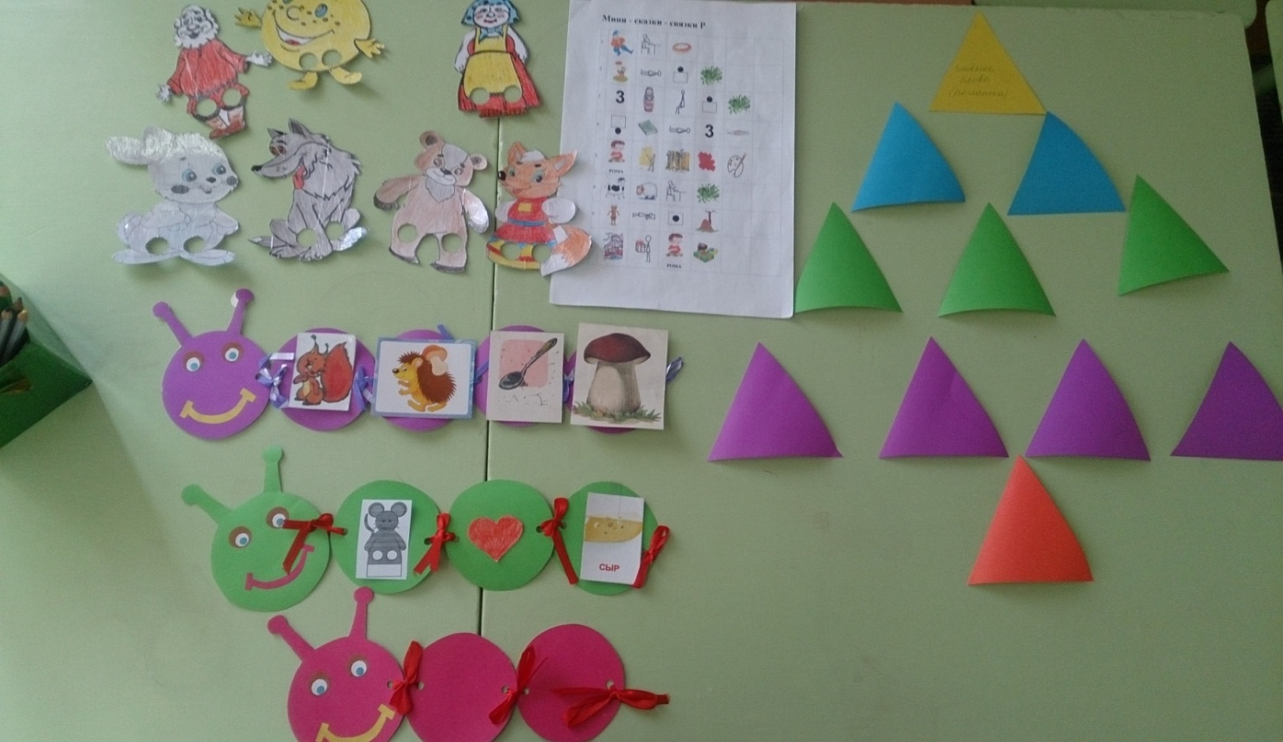

**1.Тантамарески**

Хорошим средством для стимулирования речи являются игры и упражнения на мелкую моторику руки. Дело все в том, что развитие рук ребенка и развитие речи взаимосвязаны. Мелкая моторика и артикулирование звуков находятся в прямой зависимости. Чем выше двигательная активность, тем лучше развита речь. Пальцы рук наделены большим количеством рецепторов, посылающих импульсы в центральную нервную систему человека. В нашем детском саду большое внимание уделяют на развитие речи детей.

Исходя из этого, я в своей работе использую пальчиковые - тантамарески. Игры – тантамарески развивают мозг ребенка, стимулируют развитие речи, творческие способности, фантазию ребенка. Простые движения помогают убрать напряжение не только с самих рук, но и расслабить мышцы всего тела. Они способны улучшить произношение многих звуков. Чем лучше работают пальцы и вся кисть, тем лучше ребенок говорит. Дети когда играют пальчиковые тантамарески ,любая игра проходит весело, они представляют себя ,например, в роли маленькой мышки или хитрой лисы. Они легко перевоплощаются и свободно принимают все условности театрального действа. Главная цель пальчиковых тантамаресок — переключение внимания, улучшение координации и мелкой моторики, что напрямую воздействует на умственное развитие ребенка. Кроме того, при повторении стихотворных строк и одновременном движении пальцами у малышей формируется правильное звукопроизношение, умение быстро и четко говорить, совершенствуется память, способность согласовывать движения и речь.

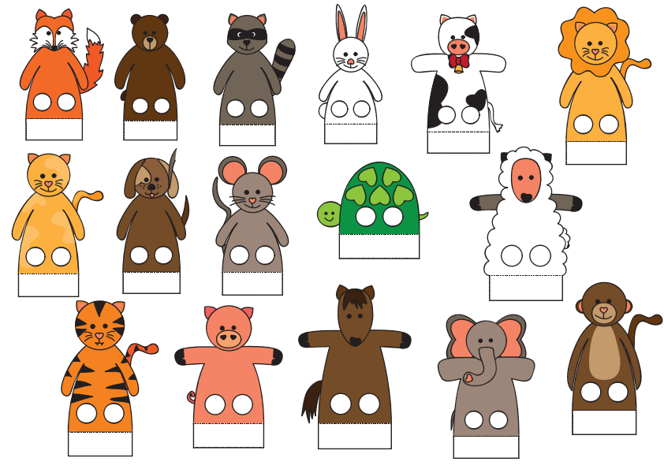

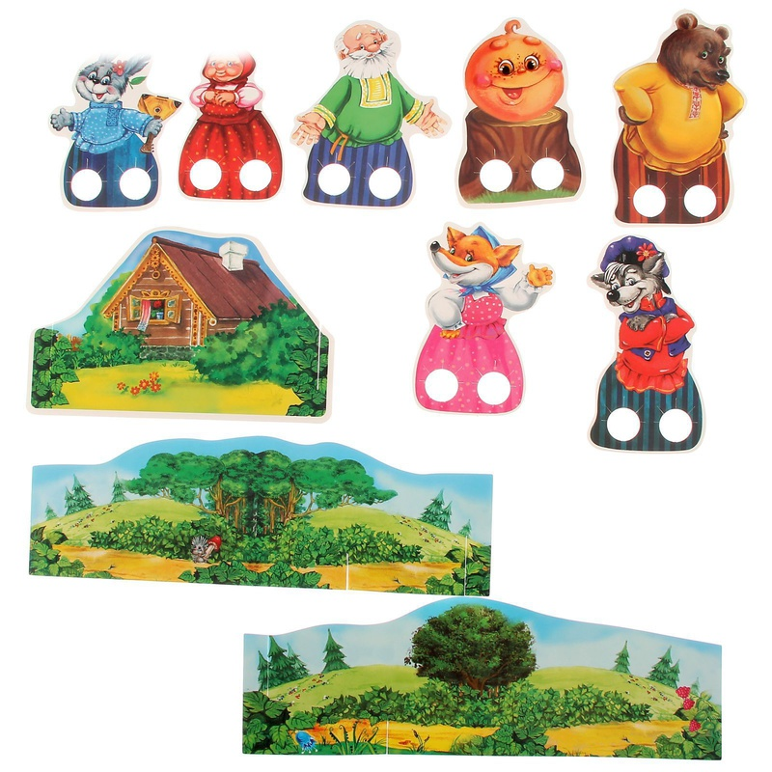

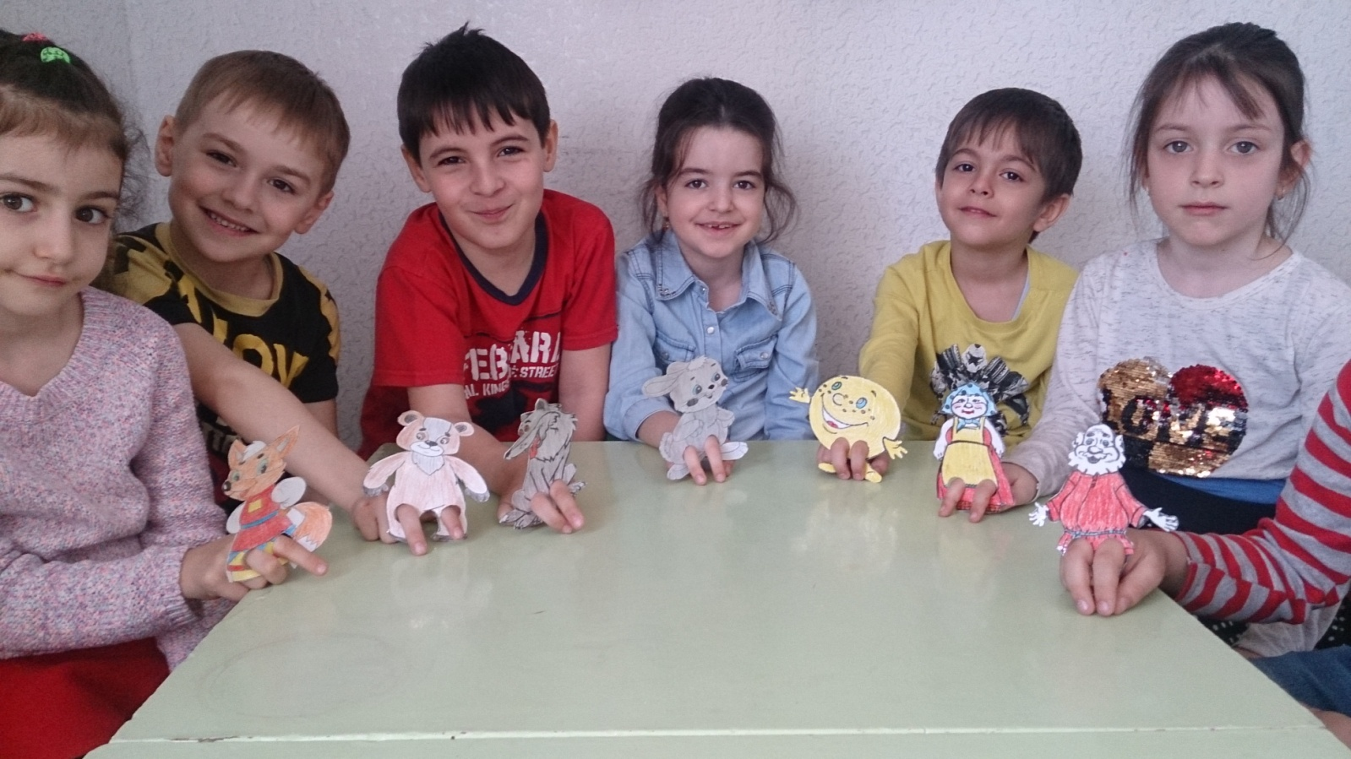

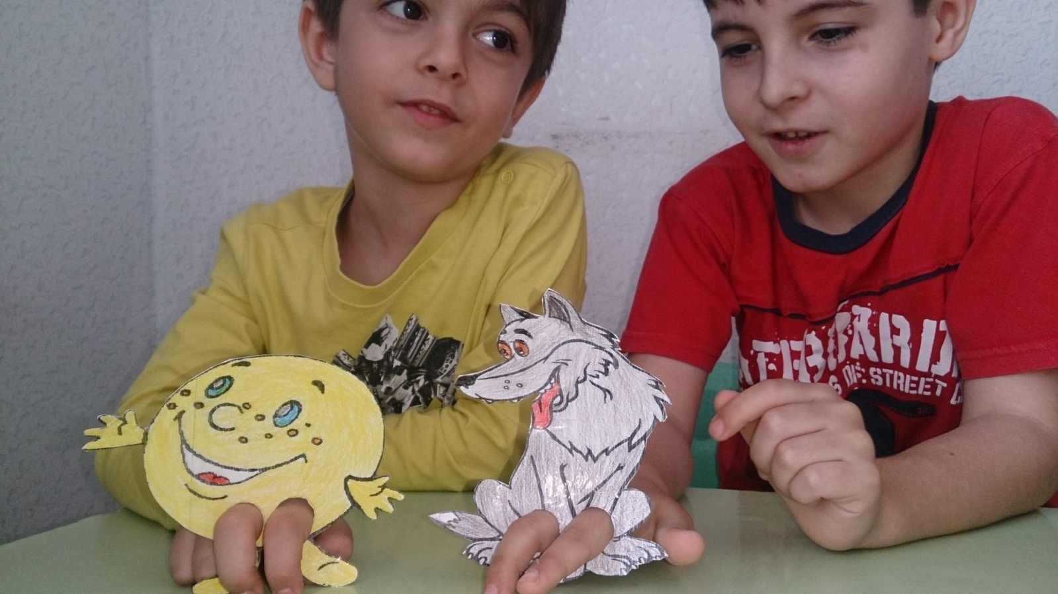

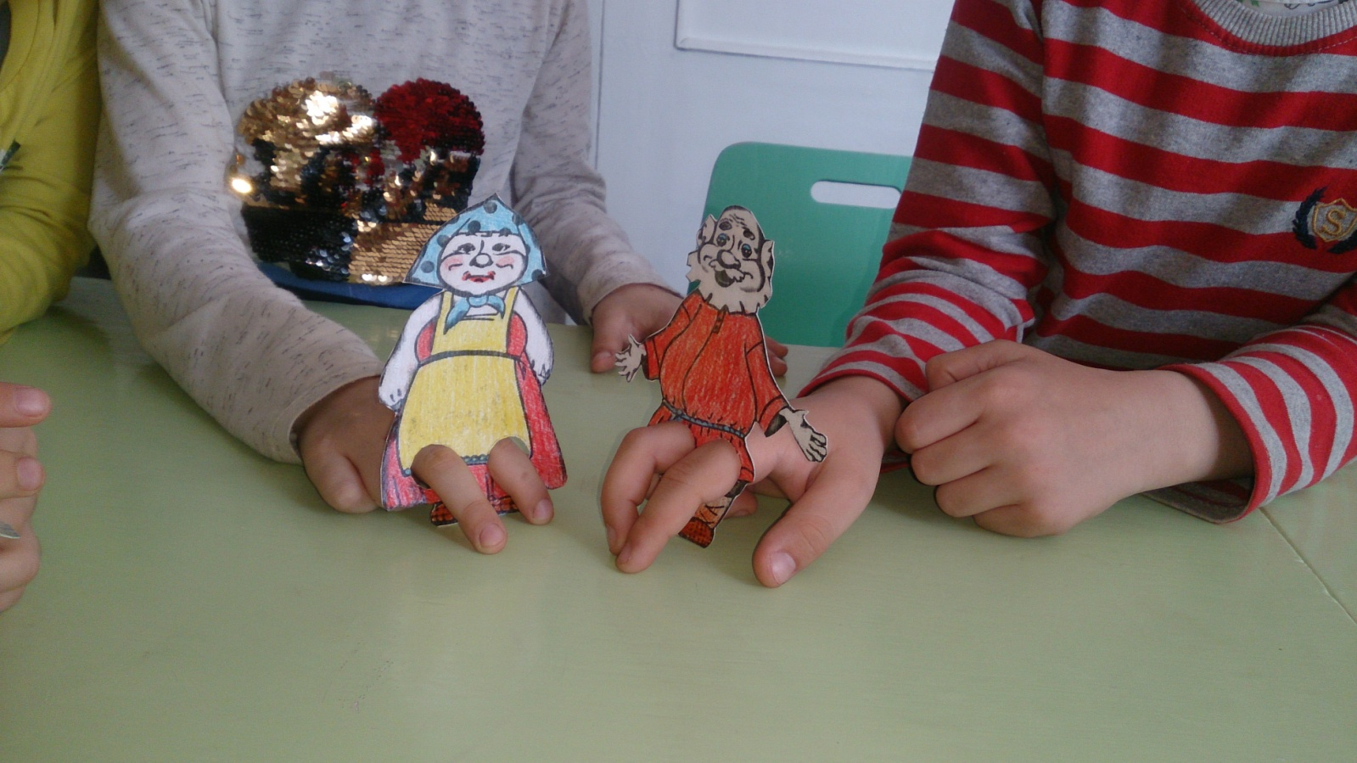

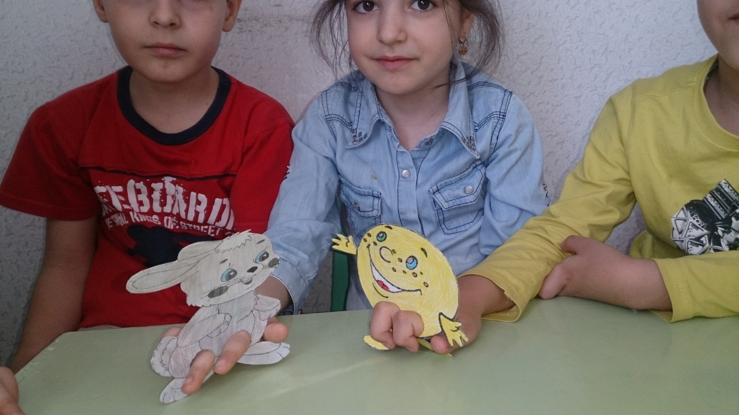

**2.Мнемотехника**

Использование приёмов мнемотехники для развития монологической речи» (учить связно, последовательно, грамматически и фонетически правильно излагать свои мысли).

Особенности технологии: применение не изображения предметов, а символов для опосредованного запоминания. Это значительно облегчает детям поиск и запоминание слов. Символы максимально приближены к речевому материалу. Мнемотаблицы - схемы служат дидактическим материалом в работе по развитию связной речи детей. Их используют: для обогащения словарного запаса, при обучении составлению рассказов, при пересказах художественной литературы, при отгадывании и загадывании загадок, при заучивании стихов.

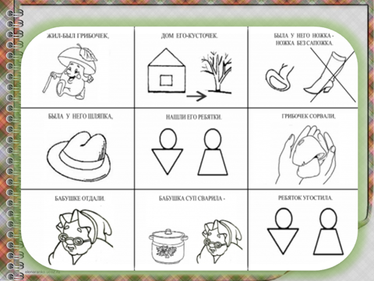

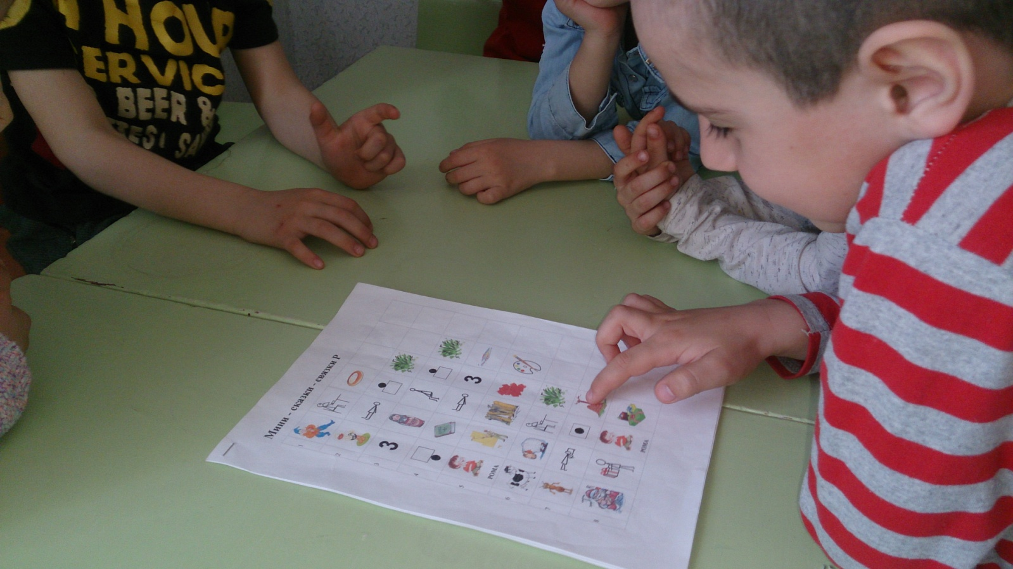

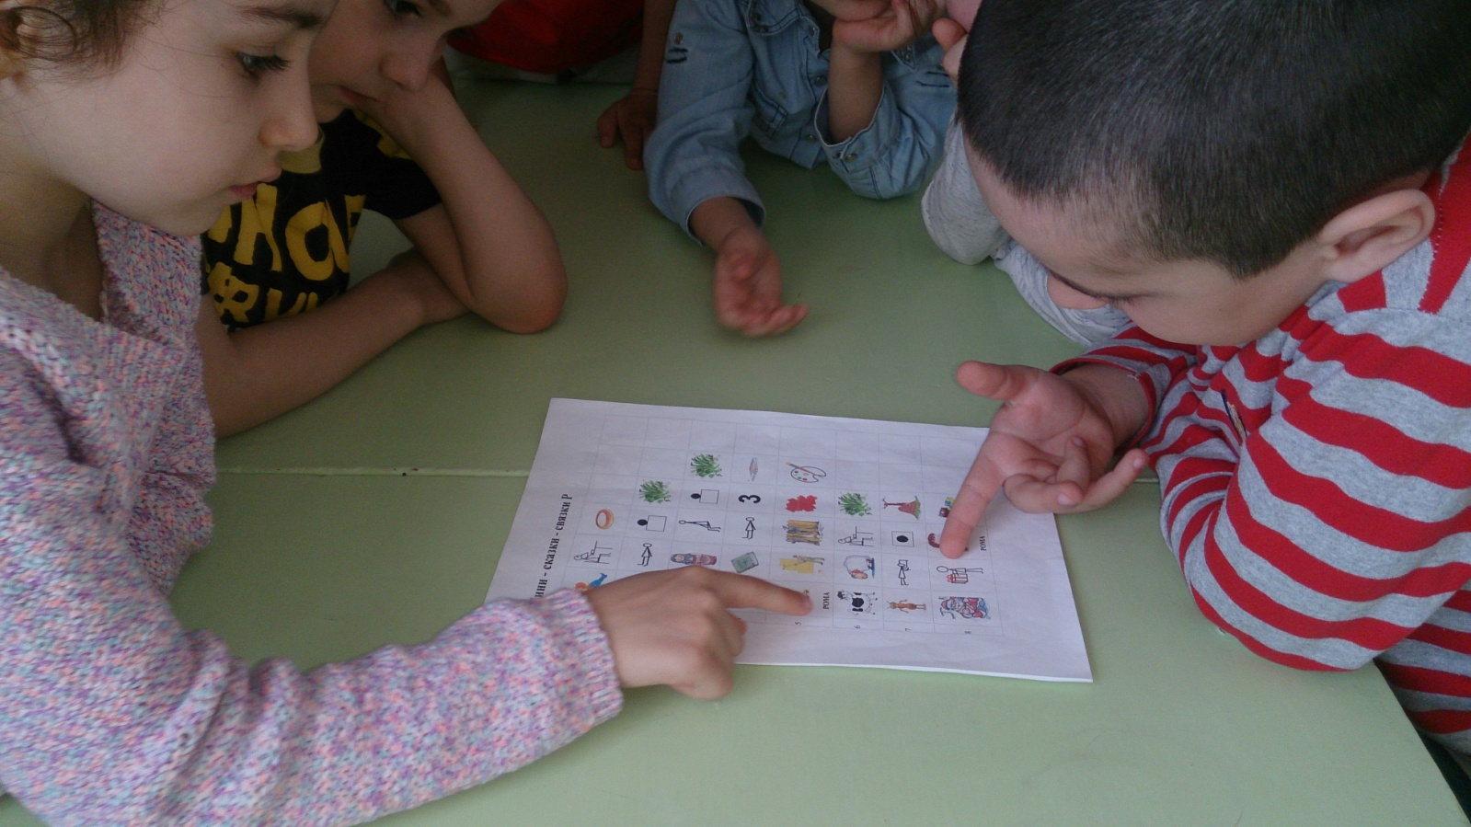

**3.Составление предложений по картинкам-символам.**

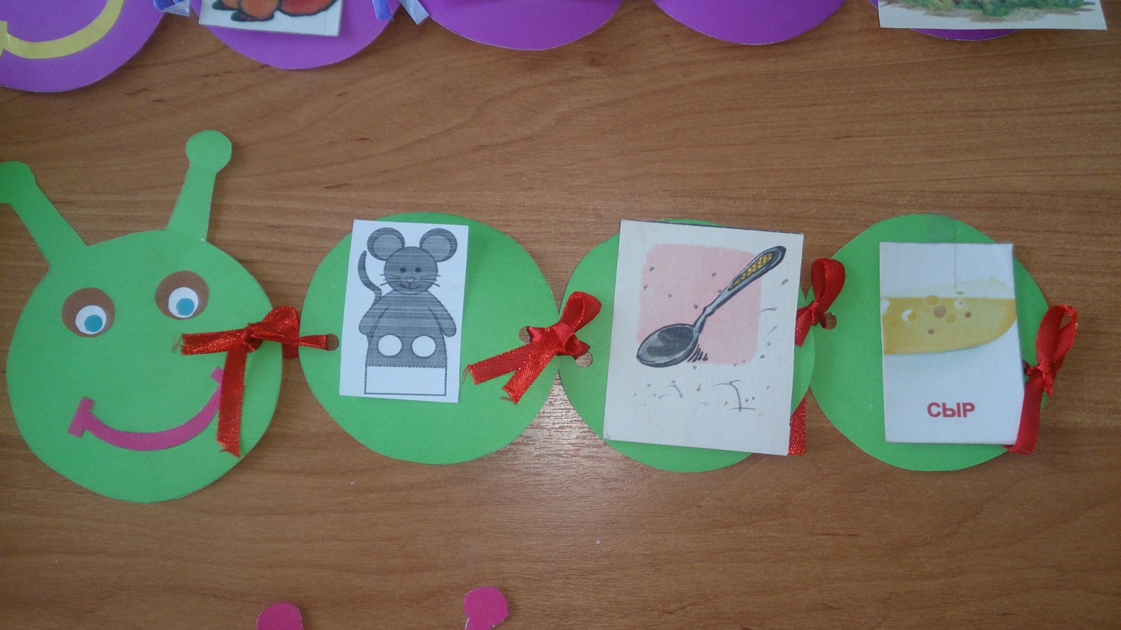

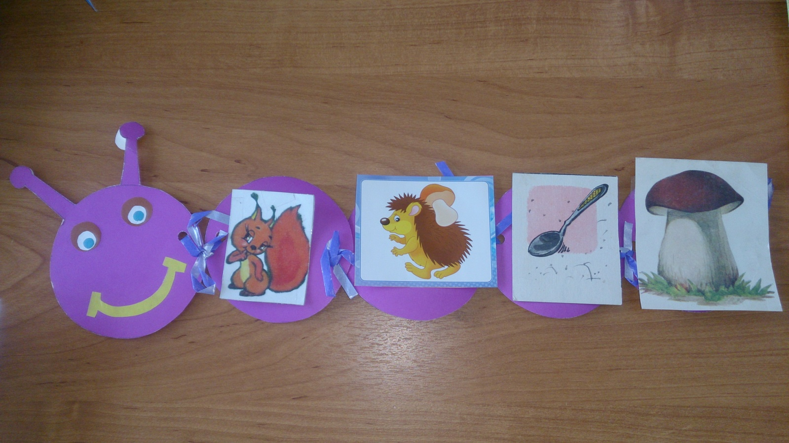

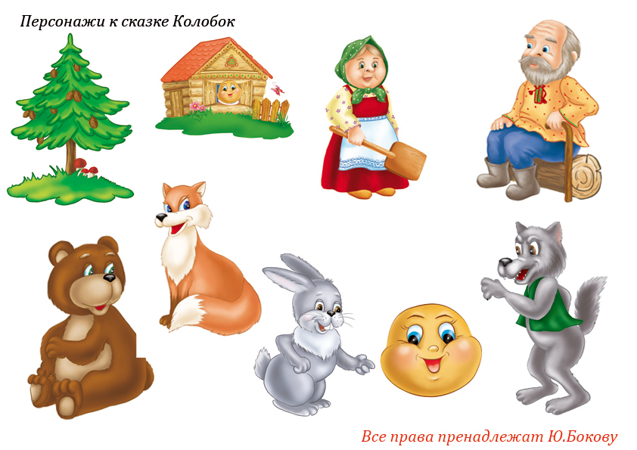

**4.Технология Синквейна**

Синквейн – стихотворение без рифмы из пяти строк. Правила составления синквейна:

правая строка – одно слово, обычно существительное, отражающее главную идею;

вторая строка – два слова, прилагательные, описывающие основную мысль;

третья строка – три слова, глаголы, описывающие действия в рамках темы;

четвертая строка - фраза из нескольких слов, показывающая отношение к теме;

пятая строка – слова, связанные с первым, отражающие сущность темы.

Благодаря технологии синквейна изученный материал приобретает эмоциональную окраску, что способствует его более глубокому усвоению; отрабатываются знания о частях речи, о предложении; дети учатся соблюдать интонацию; значительно активизируется словарный запас; совершенствуется навык использования в речи синонимов, антонимов; активизируется и развивается мыслительная деятельность; совершенствуется умение высказывать собственное

отношение к чему-либо, осуществляется подготовка к краткому пересказу; дети учатся определять грамматическую основу предложений.

***Примеры составления синквейна***

**1. Кукла.**

2. Красивая, любимая.

3. Стоит, сидит, улыбается.

4. Моя кукла самая красивая.

5. Игрушка.

**1. Машина.**

2. Быстрая, мощная.

3. Едет, обгоняет, тормозит.

4. Я люблю кататься.

5. Транспорт.

**1. Дождь.**

2. Мокрый, холодный.

3. Капает, стучит, льется.

4. Я не люблю дождь.

5. Вода.

*На занятиях по развитию связной речи: используя слова из синквейна, придумать рассказ.*

**1. Заяц.**

2. Белый, пушистый.

3. Прячется, боится, убегает.

4. Я жалею зайца.

5. Дикое животное.

*В зимнем лесу живет белый пушистый заяц. Жизнь у зайца трудная, он боится волка и лису, увидев их, прячется или убегает. Мне жалко зайца. Зимой диким животным жить трудно.*

Можно составить синквейн – загадку.

Примеры синквейнов-загадок:

1.     Непобедимая, смелая – защищает, стоит на страже, воюет – если она сильна – непобедима страна – горжусь! (армия)

2.     Мудрые, добрые – живут, помнят, стареют – шли в бой не жалея себя – страну заслонили собой! (ветераны)

**Образцы детских  сочинений синквейна в рамках изучения**

**лексических тем.**

|  |  |
| --- | --- |
| Лексическая тема «Грибы»  **1. Гриб**  2. Съедобный, старый.  3. Стоит, растет, прячется  4. Люблю жаренные грибы  5. Полянка  **1. Боровик**  2. Белый,  вкусный, холодный.  3. Лежит на земле, прячется, растет.  4. Не люблю их есть.  5. Лес | Лексическая тема «Осень»  **1. Листья**  2. Осенние, желтые  3. Падают, летят, растут.  4. Люблю собирать листья.  5. Голые деревья. |
| Лексическая тема «Овощи»  1. **Помидор**  2. Красный, вкусный  3. Высеть, расти, катиться  4. Он очень красивый  5. Салат  **1. Огурец**  2. Сочный, большой, зеленый  3. Растет, зреет, висит  4. Люблю есть огурцы  5. Огород  **1. Морковь**  2. Вкусная, сладкая  3. Растет, вариться, сидит  4. Люблю еѐ кушать  5. Гладкая  **1. Свекла**  2. Красная, вкусная  3. Растет, вылезает из земли, вянет  4. Я люблю еѐ кушать  5. Огород  **1. Капуста**  2. Зеленая, хрустящая  3. Продается, растет, варить  4. Еѐ кушают люди  5. Пирожки | Лексическая тема «Посуда»  **1. Посуда.**  2. Чистая, прозрачная.  3. Мыть, варить, расписывать узорами.  4. Посудой можно брякать.  5. Хочется покушать.    **1. Посуда**  2. Белая, глубокая  3. Налить, разбить, поставить  4. Осторожно…  5.  Хочется помыть. |
| Лексическая тема «Фрукты»  **1. Яблоко**  2. Круглое, сочное  3. Лежит на тарелке, висит на ветке.  4. Люблю яблочный компот  5. Дерево    **1. Груша**  2. Зеленная, сладкая  3. Продается, моется, лежит  4. Я люблю еѐ кушать  5. Дом  **1. Апельсин**  2. Оранжевый, вкусный.  3. Лежать в вазе  4. Делить на дольки  5. Стол    **1. Банан**  2. Желтый,  сладкий  3. Мыть, снимать кожуру, есть  4. Я его кушаю  5. Холодильник | Лексическая тема «животные»  **1. Лиса**  2. Хитрая, пушистая  3.Ловит, ест, ходит тихонько  4. Не люблю – хитрит и ест мышей  5. Съела колобка    **1. Кошка**  2. Ласковая, домашняя  3. Мяукает, царапает, прыгает  4. Люблю котенка  5. Пушистая шерстка у нее |
| Лексическая тема «Зима»  **1. Зима**  2. Белая, волшебная  3. Зима подарила снег, укутала деревья, дарит горки  4. Люблю кататься на горке  5.  Холод |  |

**Образец:**

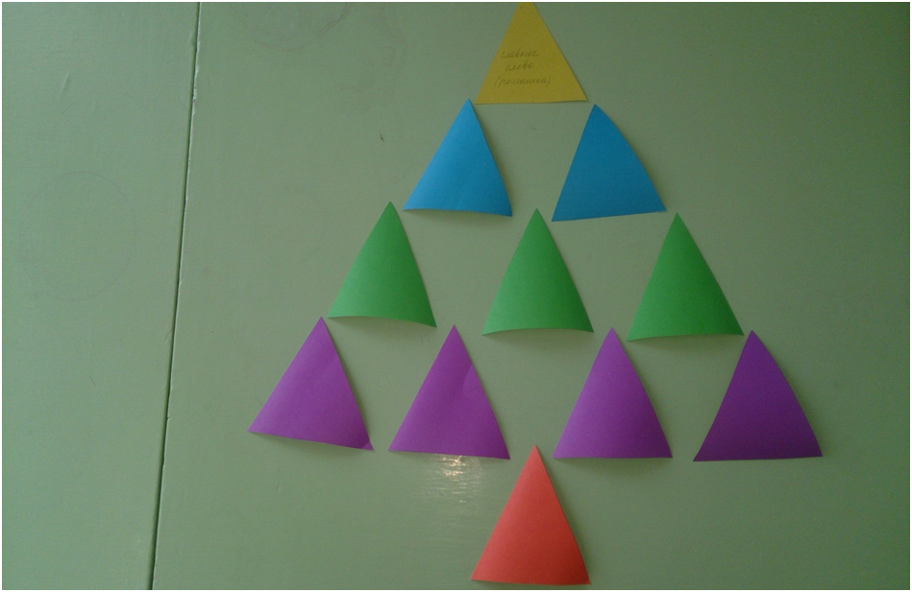

**РОМАШКА**

**БЕЛАЯ КРАСИВАЯ**

**РАСТЕТ ЦВЕТЕТ ПАХНЕТ**

**РОМАШКА РАСТЕТ НА ПОЛЯНЕ**

**ЦВЕТОК**